
数学与信息学院学生实验报告
实验课程名称： 软件体系结构与设计模式 教师： 肖如良

实验项目名称 | 实验5简单工厂设计及配置文件模式实验 |  |  | 实验成绩
学生姓名 | 董玥 | 学 号 | 123012015050 | 年级专业班级 | 2015级软工2班
小组成员 |  |  |  | 实验日期 | 2018年4 月19日

- 实验目的
加深对简单工厂设计模式、配置文件及创建型设计模式原理的理解
二、实验软硬件环境
C#.Net/VC++.Net或MyEclipse(Java)等
三、实验内容及要求
一、使用简单工厂模式设计一个可以创建不同几何形状（shape）的绘图工具类，如何创建（circle）、矩形(Rectangel)和三角形（Triangel）对象，每个几何图形都有draw方法和擦除方法(erase)，要求在绘制不支持的几何图形时，抛出一个UnsupportedShapException异常，绘制类图并编程实现。
实验过程：
1、构建实现场景，画出UML类图

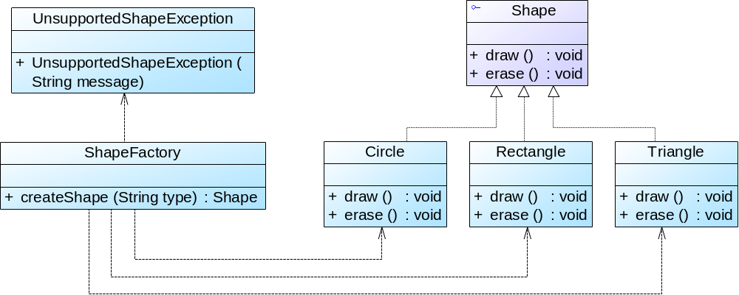

2、实现代码
package SimpleFactoryTest; //抽象产品类代码
//所有产品类的公共业务方法
interface shapeInterface{
public void createShape();
} //具体产品
class CircleShape implements shapeInterface {
@Override public void createShape()
{ System.out.println("圆形创建成功！");
}
}
class RectangleShape implements shapeInterface {
@Override public void createShape() {
// TODO Auto-generated method stub
System.out.println("长方形创建成功");
}
}
class TriangleShape implements shapeInterface {
@Override public void createShape() {
// TODO Auto-generated method stub
System.out.println("三角形创建陈功");
}
}
//工厂 class factory{ public static shapeInterface shape(String s)
//静态工厂方法 {
if(s.equals("Recangle"))
return new RectangleShape();
else if(s.equals("Circle"))
return new CircleShape();
else if(s.equals("Triangle"))
return new TriangleShape();
return null;
}
}
public class simpeFactoryModel {
public static void main(String[] args)
{ factory.shape("Circle").createShape(); } }
实验讨论（效果分析）:

实验内容：
- 某系统提供一个简单计算器，具有简单的加法与减法功能，系统可以根据用户的选择实例化相应的操作类，现使用简单工厂设计该系统，类图如下：

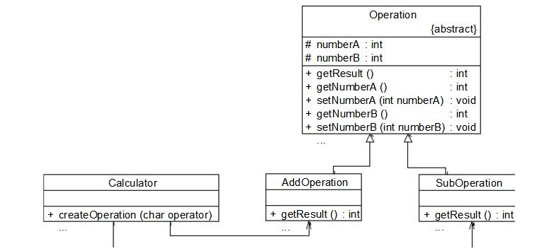
请编程实现。
public class OperationFactory {
/** * 根据运算符返回对应对象 *
@param symbol 运算符
* @return */
public static Operation getOperation(String symbol){
Operation operation = null; switch (symbol) {
case "+": operation = new AddOperation();
break;
case "-":
operation = new SubOperation();
break;
case "*":
operation = new MulOperation();
break;
case "/":
operation = new DivOperation();
reak;
default:
break;
}
return operation;
}
}

实验讨论（效果分析）:

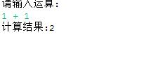
四、实验记录（按教师需求写出相应的实验步骤、流程图、程序代码、运行结果及分析等项目）
UML实现：
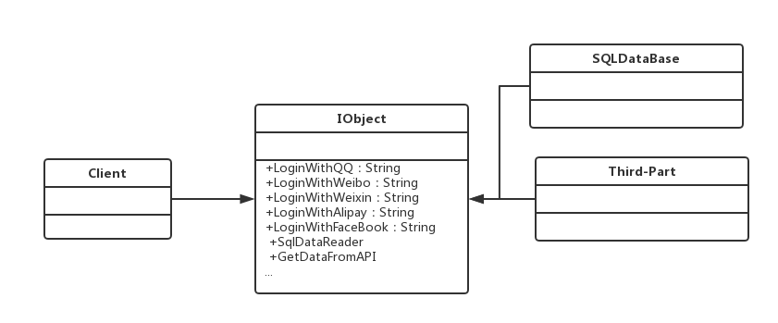
五、实验小结（心得体会、遇到的问题及解决方式、未解决/需进一步研讨的问题或建议新实验方法等）
1. 理解了简单工厂设计模式、配置文件及创建型设计模式原理。
2. 提升了代码的稳定性，可维护性和可扩展性。

